*Temaet i dag er forestillinger om en ”Messias” og ”frelser”. Hvad forbinder du mon med dette begreb? Se på billederne her og tænk over sagen, inden du lærer mere om jødernes forestillinger.*

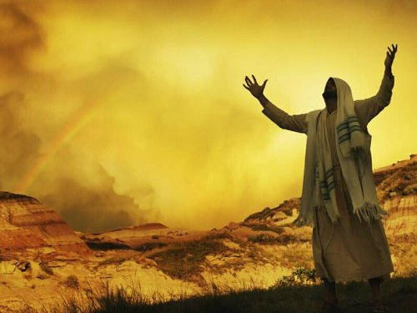 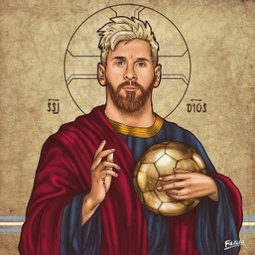 

**Individuel læsning og fx elevoplæg:**

Denne lektion belyser nogle væsentlige spørgsmål i forhold til jødedommens udvikling og forbindelse til kristendommen:

* Hvordan forholder jøderne sig til Moseloven og hvad sker der senere i jødernes historie?
* Hvordan bliver **myter** og **profetier** i Det Gamle Testamente (**GT**) brugt i kristendommen? Hvorfor er Det Nye Testamente (**NT**) en fortsat fortolkning af disse forestillinger?

Det Gamle Testamente beretter om jødernes pagt med Gud og de udfordringer, som opstår pga. menneskelige fejl (synd) og brud på tabu. Det er ikke let at overholde Moselovens 613 regler, og Gud sender gennem tiden adskillige profeter for at få jøderne tilbage på sporet, når det går galt.

I 600-tallet f.Kr. kommer jøderne i **eksil i Babylon**. Dette er afgørende for jødedommens udvikling og jødisk selvforståelse. Under dette eksil opstår forventningerne om en **Messias**, der skal frelse og udfri jøderne fra deres fangenskab. Det er også under eksilet, at man nedskriver Mosebøgerne og myterne om Skabelsen, Syndefaldet, Abrahams pagt, Moses og De 10 Bud, etc. Altså er eksilet medvirkende til at forme jødedommens **myter** og **ritualer**, herunder omskærelsen.

**Væsentlige pointer omkring Eksilet i Babylon og jødernes historie i perioden 587-539 f.Kr.**

* **Eksilet i Babylon:** Jøderne tages til fange i år 587 f.Kr. af den babylonske konge Nebukadnezar, som holder dem i eksil og forhindrer dem i at rejse hjem til Israel. På dette tidspunkt er grundlaget for jødedommen som religion blevet lagt af Abraham (jødernes pagt med Gud) og Moses (Moseloven med bl.a. de 10 bud), men jødernes eksil i Babylon, Irak kommer til at forme deres religion på en helt ny måde.
* **De sædvanlige riter i Templet i Jerusalem:** Templet i Jerusalem, opført af Kong Salomon ca. 1000 f.Kr., er jødernes vigtigste helligdom og stedet, hvor man dyrker Gud. Ritualerne i jødedommen er koblet til dette hellige sted, og det er helt uvant for jøderne, at de pludselig skal udføre ritualer adskilt fra deres Templet i Jerusalem.
* **Synagoger:** Under eksilet i Babylon danner jøderne små *forsamlingssteder*, hvor de dyrker deres religion. Disse steder kaldes *synagoger* og erstatter Templet i Jerusalem. Hermed opstår synagogekulturen, som jøderne tager med sig tilbage til Israel, da eksilet ender i 539 f.Kr.
* **Overholdelse af religiøse regler**: For at definere sig som jøder og råde bod på deres triste skæbne under eksilet søger jøderne at overholde de religiøse regler og skikke fra Moseloven, fx sabbatten. Eksilet i Babylon kunne til dels opfattes som *Guds straf* for jødernes ulydighed (brud på tabu).
* **Omskærelse som fysisk tegn:** Omskærelse af mænd som ritual er med til at understrege jødernes tilhørsforhold til deres religion og deres kulturelle arv. Babylonierne er modsat jøderne ikke omskårne. Omskærelse bruges altså som en markør af *tilhørsforhold*.
* **Påmindelse om pagten:** Jøderne påminder sig selv om den pagt, som Gud har dannet med dem. Her er både myter og ritualer vigtige. I oldtiden taler man om ’at skære pagt’, dvs. både på et konkret plan (omskærelse) og på et åndeligt plan (at lave en aftale med Gud).
* **Nedskrivelsen af Mosebøgerne:** Under eksilet opstår der et behov for at kunne huske religionens dogmer, myter, ritualer og etik. Forskere mener, at store dele af Det Gamle Testamente, herunder Mosebøgerne, er nedskrevet under jødernes eksil, da det er en nødvendighed for religionens overlevelse.
* **Myten om Abraham som stamfader og Guds udvælgelse af jødern**e: Denne myte og tanke om at være *et udvalgt folk* pga. Abraham er medvirkende til at give jøderne religiøs identitet og tilhørsforhold. Samtidig er myten en påmindelse om, at Gud ikke vil glemme sit løfte.

**Stop op og læs højt i klassen:**

I dagens lektion vil vi læse og analysere uddrag fra Profeten Esajas’ Bog, som er nedskrevet og foregår under eksilet i Babylon. Esajas forudsiger, at der vil komme en frelser, som skal være i slægt med Kong David, Israels mægtigste konge, som levede ca. 1000 f.Kr (Esajas’ Bog, kap. 11, 2-3). Det Nye Testamente fortæller, at Jesus er i slægt med Kong David og han kaldes for ’Davids-sønnen’.

**Esajas’ Bog, kap. 40** profeterer, at jøderne skal vende hjem til Israel igen fra deres eksil, idet deres skyld og straf nu er betalt. Teksten siger desuden:

[**v3**](http://www.bibelselskabet.dk/danbib/web/es/ch40/v3.htm)  Der er en, der råber:  
      Ban Herrens vej  
      i ørkenen,  
      jævn en vej for vor Gud  
      i det øde land.  
       **[v4](http://www.bibelselskabet.dk/danbib/web/es/ch40/v4.htm" \t "Notes)**  Hver dal skal hæves,  
      hvert bjerg og hver høj skal sænkes,  
      klippeland skal blive til slette  
      og bakkeland til dal;  
       **[v5](http://www.bibelselskabet.dk/danbib/web/es/ch40/v5.htm" \t "Notes)**  Herrens herlighed skal åbenbares,  
      og alle mennesker skal se den.  
      Herren selv har talt.

**Markus Evangeliet i Det Nye Testamente** (det første nedskrevne evangelium) begynder sin beretning om Jesus ved netop at citere dette stykke i **Esajas’ Bog**. Citatet bruges om Johannes Døberen (”en der råber”), der forudsiger Jesu komme. Her forbindes myterne i GT og NT.

Når vi læser Esajas’ Bog i den **kontekst**, at jøderne er i fangenskab og eksil, giver det pludselig mening, at jøderne gør sig tankerne om følgende:

* De omstændigheder som gjorde, at jøderne havde behov for en frelser/befrier.
* At de havde forskellige forestillinger om, hvordan denne frelser ville være.
* At ordet ’frelse’ har en særlig betydning for jøderne i denne situation.
* At nogen ville bringe budskabet om en kommende frelser til folket, nemlig en profet.

Inden vi analyserer kilderne i gruppearbejde, skal vi kende tre faglige begreber:

**Messias**: betyder ”den salvede” og refererer til den rituelle overhældelse med olie, som man foretog ved indsættelse af en konge. En messias er en frelser.

**Forjættelse**: løfte om noget, der skal ske i fremtiden.

**Eskatologi**: læren om de sidste tider. Dette begreb skal anvendes i forhold til Daniels Bog.

**Gruppearbejde og spørgsmål til tekststykkerne**

*Klassen inddeles i to hovedgrupper med herunder mindre grupper, hvor eleverne arbejder med spørgsmål og analyse. Til sidst fremlægges der i klassen efter ca. 15 minutters gruppearbejde.*

**Esajas’ Bog kap. 53, 1-12 (gruppe 1):**

1) Hvordan fremstilles Herrens tjener og hans kendetegn?

2) Hvad sker der med ham i teksten?

3) Hvordan kan dette tekststykke læses som en profeti om noget, der skal ske engang i fremtiden?

## Esajas’ Bog, kap. 53, 1-12: Herrens lidende tjener

[**v1**](http://www.bibelselskabet.dk/danbib/web/es/ch53/v1.htm)  Hvem troede på det, vi hørte?  
      For hvem blev Herrens arm åbenbaret?  
       [**v2**](http://www.bibelselskabet.dk/danbib/web/es/ch53/v2.htm)  Han skød op foran Herren som en spire,  
      som et rodskud af den tørre jord.  
      Hans skikkelse havde ingen skønhed,  
      vi så ham, men vi brød os ikke om synet.  
       [**v3**](http://www.bibelselskabet.dk/danbib/web/es/ch53/v3.htm)  Foragtet og opgivet af mennesker,  
      en lidelsernes mand, kendt med sygdom,  
      én man skjuler ansigtet for,  
      foragtet, vi regnede ham ikke for noget.

       [**v4**](http://www.bibelselskabet.dk/danbib/web/es/ch53/v4.htm)  Men det var vore sygdomme, han tog,  
      det var vore lidelser, han bar;  
      og vi regnede ham for en, der var ramt,  
      slået og plaget af Gud.  
       [**v5**](http://www.bibelselskabet.dk/danbib/web/es/ch53/v5.htm)  Men han blev gennemboret for vore overtrædelser  
      og knust for vore synder.  
      Han blev straffet, for at vi kunne få fred,  
      ved hans sår blev vi helbredt.  
       [**v6**](http://www.bibelselskabet.dk/danbib/web/es/ch53/v6.htm)  Vi flakkede alle om som får,  
      vi vendte os hver sin vej;  
      men Herren lod al vor skyld ramme ham.

       [**v7**](http://www.bibelselskabet.dk/danbib/web/es/ch53/v7.htm)  Han blev plaget og mishandlet,  
      men han åbnede ikke sin mund;  
      som et lam, der føres til slagtning,  
      som et får, der er stumt, mens det klippes,  
      åbnede han ikke sin mund.  
       [**v8**](http://www.bibelselskabet.dk/danbib/web/es/ch53/v8.htm)  Fra fængsel og dom blev han taget bort.  
      Hvem tænkte på hans slægt,  
      da han blev revet bort fra de levendes land?  
      For mit folks synd blev han ramt.  
       [**v9**](http://www.bibelselskabet.dk/danbib/web/es/ch53/v9.htm)  Man gav ham grav blandt forbrydere  
      og gravplads blandt de rige,  
      skønt han ikke havde øvet uret,  
      der fandtes ikke svig i hans mund.

[**v10**](http://www.bibelselskabet.dk/danbib/web/es/ch53/v10.htm)  Det var Herrens vilje at knuse ham med sygdom.  
      Når hans liv er bragt som skyldoffer,  
      ser han afkom og får et langt liv,  
      og Herrens vilje lykkes ved ham.  
       **[v11](http://www.bibelselskabet.dk/danbib/web/es/ch53/v11.htm" \t "Notes)**  Efter sin lidelse ser han lys,  
      han mættes ved sin indsigt.  
      Min tjener bringer retfærdighed til de mange,  
      og han bærer på deres synder.  
       **[v12](http://www.bibelselskabet.dk/danbib/web/es/ch53/v12.htm" \t "Notes)**  Derfor giver jeg ham del med de store,  
      med de mægtige deler han bytte,  
      fordi han hengav sit liv til døden  
      og blev regnet blandt lovbrydere.  
      Men han bar de manges synd  
      og trådte i stedet for syndere.

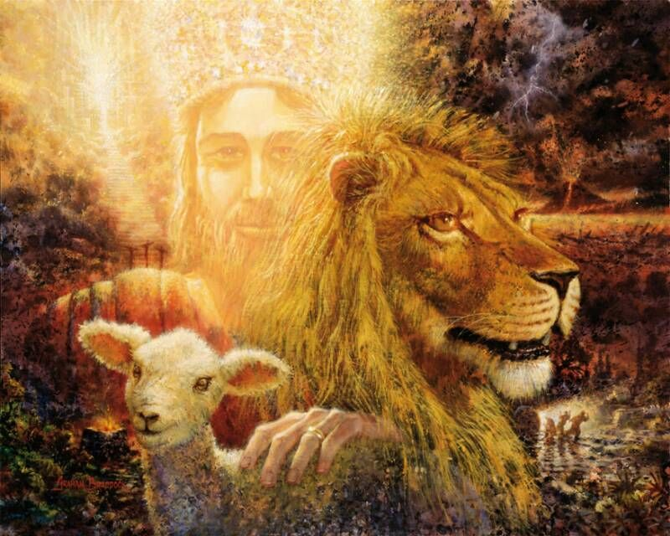 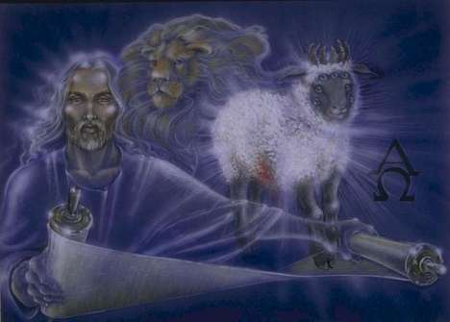

**Læsning af Daniels Bog som et profetisk, eskatologisk skrift**

Daniels Bog tilskrives profeten Daniel og dateres til ca. 165 f.Kr. Bogens indhold er *eskatologisk*, idet vi ser forestillinger om *de sidste tider*. Desuden ses tanken om *opstandelse fra de døde*. Indtil da var dette et ukendt fænomen i Det Gamle Testamente.

**Daniels Bog, kap. 7, 1-18 (gruppe 2):**

Hvad er hovedpointen i Daniels drømmesyn? (sæt vers 9-10 i relation til vers 1-8, og find konklusionen i vers 17-18)

Beskriv skikkelsen i vers 13-14.

Diskuter betydningen af begrebet ’menneskesøn’.

**Det Gamle Testamente: Daniels Bog, kap. 7, 1-18: Synet om de fire dyr**

**v1**  I babylonerkongen Belshassars første regeringsår havde Daniel et drømmesyn, og der gik syner gennem hans hoved, da han lå på sit leje. Bagefter skrev han drømmen ned, og således begyndte hans beretning. **v2**  Daniel sagde: I mit nattesyn så jeg, at himlens fire vinde bragte det store hav i oprør, **v3**  og fire store dyr steg op af havet, det ene forskelligt fra det andet. **v4**  Det første var som en løve, og det havde ørnevinger. Mens jeg så på det, blev dets vinger revet af, det blev løftet op fra jorden og stillet på to fødder som et menneske, og det fik et menneskehjerte. **v5**  Det andet dyr lignede en bjørn. Det blev rejst halvt op, og i sit gab holdt det tre ribben mellem tænderne; så blev der sagt til det: »Rejs dig, og æd meget kød!« [**v6**](javascript:%20ShowBibleChapterNotes('note1');)  Derefter så jeg endnu et dyr; det så ud som en panter. Det havde fire fuglevinger på ryggen, og dyret havde fire hoveder, og det fik overdraget magt. **v7**  Derefter så jeg i nattesynet et fjerde dyr. Det var frygteligt, rædselsvækkende og meget stærkt; det havde store jerntænder, det åd og knuste alt og trådte det, der var tilbage, ned med fødderne. Det var forskelligt fra alle de andre dyr, og det havde ti horn. [**v8**](javascript:%20ShowBibleChapterNotes('note2');)  Mens jeg så nøje på hornene, voksede der endnu et horn, et lille et, frem mellem de andre. Tre af de andre horn blev revet af, så det kunne få plads. Og se, dette horn havde øjne som et menneske og en mund, der talte store ord. [**v9**](javascript:%20ShowBibleChapterNotes('note3');)  Da så jeg dette:  
      Troner blev stillet frem,  
      og en gammel af dage tog sæde;  
      hans klæder var hvide som sne,  
      og håret på hans hoved var rent som uld.  
      Hans trone var flammer af ild,  
      dens hjul var luende ild.  
       [**v10**](javascript:%20ShowBibleChapterNotes('note4');)  En flod af ild strømmede frem  
      og løb ud foran ham.  
      Tusind, ja tusinder tjente ham,  
      ti tusind, ja titusinder stod foran ham.  
      Retten blev sat,  
      bøgerne blev åbnet.  
[**v11**](javascript:%20ShowBibleChapterNotes('note5');)  Derpå så jeg dette: Jeg så, at dyret blev dræbt på grund af de store ord, som hornet talte; dets krop blev tilintetgjort og overgivet til den flammende ild. **v12**  Herredømmet blev også taget fra de andre dyr, og deres levetid blev begrænset til en fastsat tid. **[v13](javascript:%20ShowBibleChapterNotes('note6');)**  I nattesynerne så jeg dette:  
      Med himlens skyer kom en,  
      der så ud som en menneskesøn;  
      han kom hen til den gamle af dage  
      og blev ført frem for ham.  
       **[v14](javascript:%20ShowBibleChapterNotes('note7');)**  Herredømme, ære og kongerige blev givet ham;  
      alle folk, stammer og tungemål tjente ham.  
      Hans herredømme er et evigt herredømme,  
      som ikke skal forgå,  
      hans kongerige  
      skal ikke gå til grunde.  
**v15**  Jeg, Daniel, blev grebet af uro over dette, og de syner, der gik gennem mit hoved, slog mig med rædsel. **v16**  Jeg gik hen til en af dem, som stod der, og bad ham om den rette forklaring på alt dette; han gav mig tydningen: **v17**  At der er fire store dyr, betyder, at fire konger skal komme op af jorden, **[v18](javascript:%20ShowBibleChapterNotes('note8');)**  men den Højestes hellige skal overtage kongedømmet, og de skal beholde det i evighed og i evighedernes evighed.

**Opsamling i klassen: Det Nye Testamente og dets Messiasforestillinger**

Det Nye Testamente (NT) omhandler tiden efter Jesu fødsel. I NT beskrives Jesus som ’messias’ og ’kristus’, den salvede og udvalgte frelser.

 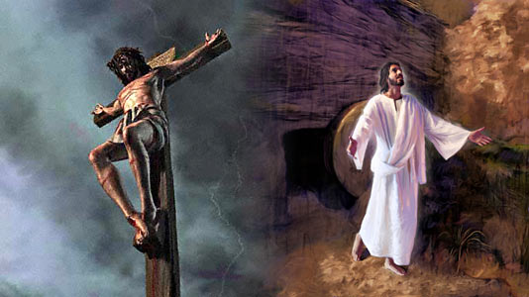

Diskuter følgende vurderende spørgsmål i klassen:

* Hvordan GT kan læses i forhold til NT?
* Hvordan NT kan læses i forhold til GT?
* Hvad mener jøderne om Jesus som messias?
* Hvordan opfatter de kristne pagten mellem jøderne og Gud, når man sætter dette i forhold til Jesus og hans budskab?

Afrund timen med at se to klip fra Narnia-filmen ”Løven, Heksen og Garderobeskabet”. Diskutér, hvordan filmen allegorisk fortæller den kristne myte om Jesu død og opstandelse (8-10 min).

1. <https://www.youtube.com/watch?v=0-wOPUHlIt0>
2. <https://www.youtube.com/watch?v=WsOBsj8g6Dw>